**Лабораторная работа №1**

**Список типичных бизнес-задач:**

**Изучение издательств:**

Получение списка издательств.

Просмотр информации об издательствах.

Поиск информации об издательствах.

Оценка и сравнение издательств.

**Подача заявки:**

Создание заявки.

Заполнение информации в заявке.

Отправка заявки на рассмотрение.

Оформление книги:

**Создание книги.**

Заполнение информации о книге.

Привязка книги к автору.

Установка статуса книги (оформлена).

**Добавление книги:**

Создание новой книги.

Заполнение информации о книге.

Привязка книги к автору.

Установка статуса книги (добавлена).

**Редактирование книги:**

Выбор книги для редактирования.

Изменение информации о книге.

Сохранение изменений.

**Регистрация читателя:**

Создание нового аккаунта читателя.

Заполнение информации о читателе.

Сохранение аккаунта читателя.

**Авторизация читателя:**

Ввод логина и пароля.

Проверка правильности введенных данных.

Предоставление доступа к функционалу читателя.

**Просмотр книг:**

Получение списка доступных книг.

Поиск книг по различным параметрам.

Просмотр информации о книге.

**Заказ книги:**

Выбор книги для заказа.

Оформление заказа.

Установка статуса заказа (ожидание оплаты).

**Оплата книги:**

Выбор способа оплаты.

Ввод необходимых данных для оплаты.

Подтверждение оплаты.

Установка статуса заказа (оплачено).

**Отказ от книги:**

Выбор книги для отказа.

Отмена заказа.

Установка статуса заказа (отказано).

**Список пользователей проекта:**

Авторы: люди, создающие контент, такие как книги, статьи, рукописи и другие издательские материалы.

Читатели: конечные пользователи, которые приобретают и читают издательские продукты, такие как книги, журналы и газеты.

**Оценка сроков проекта и требуемых ресурсов:**

Размер проекта: БД будет содержать информацию о книгах, авторах, издательствах и заказах. Будет около 7 таблиц с общим объемом данных около 200 записей.

Функциональные требования: БД должна позволять управлять книгами, авторами, издательствами и заказами. Также требуется функциональность для отслеживания статуса заказов и учета остатков книг.

Ресурсы разработки: Команда из 1 опытного разработчика БД.

Время: Желаемый срок завершения проекта - 1 семестр.

Технические требования: БД будет разрабатываться на основе MS SQL Server и Oracle 12c.

Тестирование и внедрение: 2 месяца на тестирование и отладку БД.

На основе вышеперечисленных факторов, предварительная оценка сроков проекта и требуемых ресурсов для разработки БД для издательства составляет около 1 семестра при 1 разработчике БД.

**Схемы**

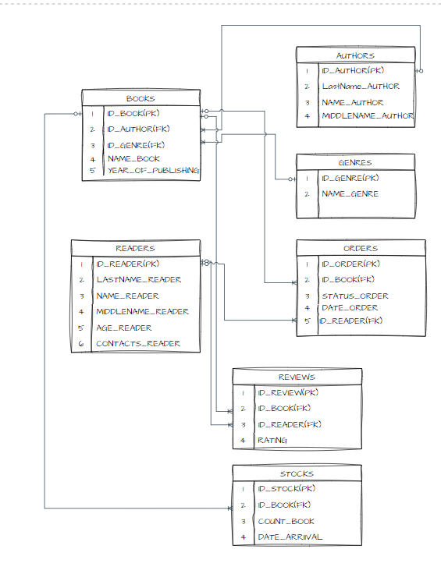

Рисунок 1 - Логическая схема БД

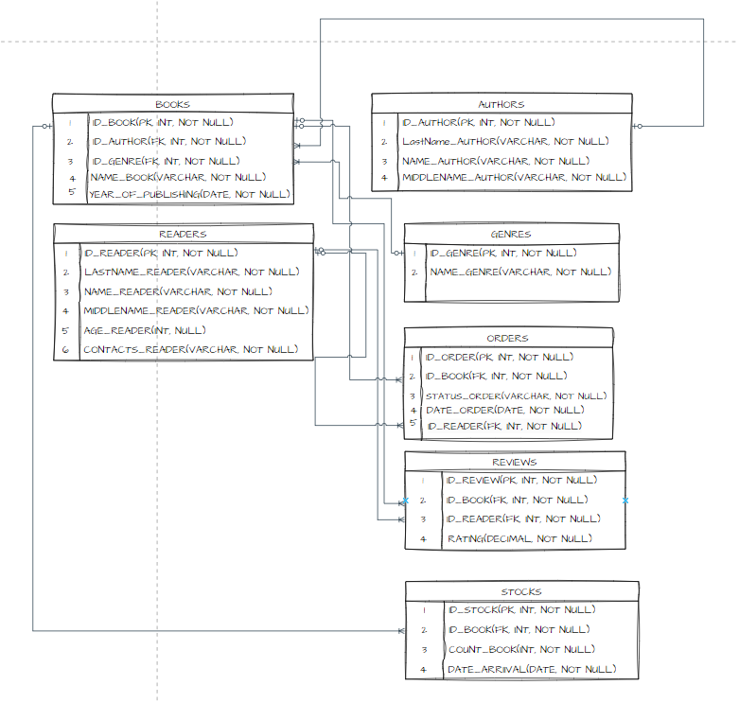

Рисунок 2 - Физическая схема БД для СУБД SQL Server

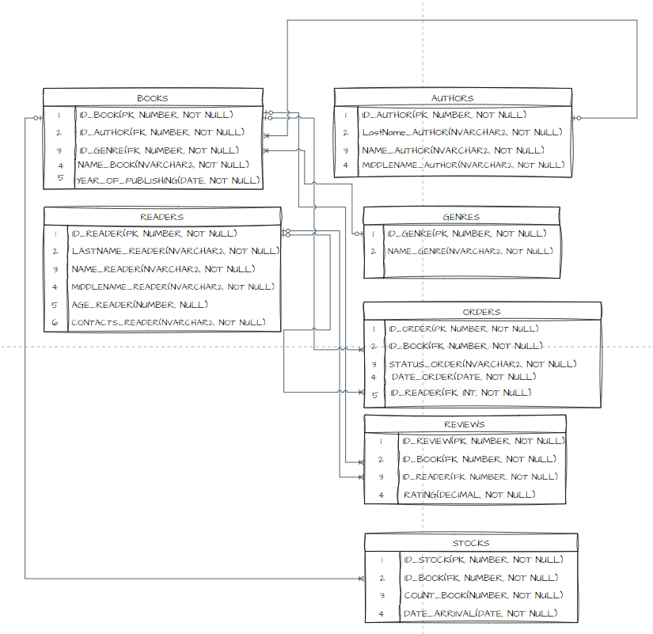

Рисунок 3 - Физическая схема БД для ORACLE

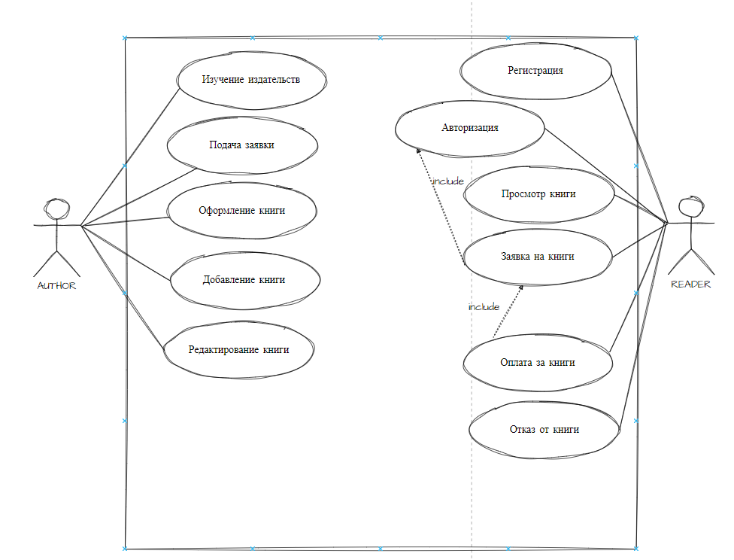

Рисунок 4 - UML диаграмма

**Лабораторная работа №2**

**Таблица для MS SQL SERVER:**

Таблица BOOKS хранит информацию о книгах:

|  |  |  |  |
| --- | --- | --- | --- |
| BOOKS | | | |
| ID_BOOKS | INT | NOT NULL | PK |
| ID_AUTHOR | INT | NOT NULL | FK |
| ID_GENRE | INT | NOT NULL | FK |
| NAME_BOOK | VARCHAR | NOT NULL |  |
| YEAR_OF_PUBLISHING | DATE | NOT NULL |  |

Таблица READERS хранит информацию о читателях:

|  |  |  |  |
| --- | --- | --- | --- |
| EMPLOYEE | | | |
| ID_READER | INT | NOT NULL | PK |
| LASTNAME_READER | VARCHAR | NOT NULL |  |
| NAME_READER | VARCHAR | NOT NULL |  |
| MIDDLE_NAME_READER | VARCHAR | NOT NULL |  |
| AGE_READER | INT | NULL |  |
| CONTACTS_READERS | VARCHAR | NOT NULL |  |

Таблица AUTHORS хранит информацию о авторах:

|  |  |  |  |
| --- | --- | --- | --- |
| AUTHORS | | | |
| ID_AUTHOR | INT | NOT NULL | PK |
| LASTNAME_AUTHOR | VARCHAR | NOT NULL |  |
| NAME_AUTHOR | VARCHAR | NOT NULL |  |
| MIDDLENAME_AUTHOR | VARCHAR | NOT NULL |  |

Таблица GENRES хранит информацию о жанрах:

|  |  |  |  |
| --- | --- | --- | --- |
| GENRES | | | |
| ID_GENRE | INT | NOT NULL | PK |
| NAME_GENRE | VARCHAR | NOT NULL |  |

Таблица ORDERS хранит информацию о заказах:

|  |  |  |  |
| --- | --- | --- | --- |
| ORDERS | | | |
| ID_ORDER | INT | NOT NULL | PK |
| ID_BOOK | INT | NOT NULL | FK |
| STATUS_ORDER | VARCHAR | NOT NULL |  |
| DATE_ORDER | DATE | NOT NULL |  |

Таблица REVIEWS хранит информацию о отзывах:

|  |  |  |  |
| --- | --- | --- | --- |
| REVIEWS | | | |
| ID_REVIEW | INT | NOT NULL | PK |
| ID_BOOK | INT | NOT NULL | FK |
| ID_READER | INT | NOT NULL | FK |
| RATING | DECIMAL | NOT NULL |  |

Таблица STOCKS хранит информацию о складах:

|  |  |  |  |
| --- | --- | --- | --- |
| STOCKS | | | |
| ID_STOCK | INT | NOT NULL | PK |
| ID_BOOK | INT | NOT NULL | FK |
| COUNT_BOOK | INT | NOT NULL |  |
| DATE_ARRIVAL | DATE | NOT NULL |  |

**Таблица для ORACLE 12C:**

Таблица BOOKS хранит информацию о книгах:

|  |  |  |  |
| --- | --- | --- | --- |
| BOOKS | | | |
| ID_BOOKS | NUMBER | NOT NULL | PK |
| ID_AUTHOR | NUMBER | NOT NULL | FK |
| ID_GENRE | NUMBER | NOT NULL | FK |
| NAME_BOOK | NVARCHAR2 | NOT NULL |  |
| YEAR_OF_PUBLISHING | DATE | NOT NULL |  |

Таблица READERS хранит информацию о читателях:

|  |  |  |  |
| --- | --- | --- | --- |
| EMPLOYEE | | | |
| ID_READER | NUMBER | NOT NULL | PK |
| LASTNAME_READER | NVARCHAR2 | NOT NULL |  |
| NAME_READER | NVARCHAR2 | NOT NULL |  |
| MIDDLE_NAME_READER | NVARCHAR2 | NOT NULL |  |
| AGE_READER | NUMBER | NULL |  |
| CONTACTS_READERS | NVARCHAR2 | NOT NULL |  |

Таблица AUTHORS хранит информацию о авторах:

|  |  |  |  |
| --- | --- | --- | --- |
| AUTHORS | | | |
| ID_AUTHOR | NEMBER | NOT NULL | PK |
| LASTNAME_AUTHOR | NVARCHAR2 | NOT NULL |  |
| NAME_AUTHOR | NVARCHAR2 | NOT NULL |  |
| MIDDLENAME_AUTHOR | NVARCHAR2 | NOT NULL |  |

Таблица GENRES хранит информацию о жанрах:

|  |  |  |  |
| --- | --- | --- | --- |
| GENRES | | | |
| ID_GENRE | NUMBER | NOT NULL | PK |
| NAME_GENRE | NVARCHAR2 | NOT NULL |  |

Таблица ORDERS хранит информацию о заказах:

|  |  |  |  |
| --- | --- | --- | --- |
| ORDERS | | | |
| ID_ORDER | NUMBER | NOT NULL | PK |
| ID_BOOK | NUMBER | NOT NULL | FK |
| STATUS_ORDER | NVARCHAR2 | NOT NULL |  |
| DATE_ORDER | DATE | NOT NULL |  |

Таблица REVIEWS хранит информацию о отзывах:

|  |  |  |  |
| --- | --- | --- | --- |
| REVIEWS | | | |
| ID_REVIEW | NUMBER | NOT NULL | PK |
| ID_BOOK | NUMBER | NOT NULL | FK |
| ID_READER | NUMBER | NOT NULL | FK |
| RATING | DECIMAL | NOT NULL |  |

Таблица STOCKS хранит информацию о складах:

|  |  |  |  |
| --- | --- | --- | --- |
| STOCKS | | | |
| ID_STOCK | NUMBER | NOT NULL | PK |
| ID_BOOK | NUMBER | NOT NULL | FK |
| COUNT_BOOK | NUMBER | NOT NULL |  |
| DATE_ARRIVAL | DATE | NOT NULL |  |

**Представление для MS SQL SERVER:**

Представление GENRES_VIEW создано на основе таблицы GENRES для облегчённого доступа к редко-изменяемым данным таблицы.

Представление STOCKS_VIEW создано на основе таблицы STOCKS для облегчённого доступа к редко-изменяемым данным таблицы.

**Представления для ORACLE 12C:**

Материализованное представление GENRES_VIEW создано на основе таблицы GENRES для облегчённого доступа к редко-изменяемым данным таблицы.

Материализованное представление STOCKS_VIEW создано на основе таблицы STOCKS для облегчённого доступа к редко-изменяемым данным таблицы.

**Индексы для MS SQL SERVER:**

INDER_OF_BOOKS – индекс для таблицы BOOKS столбцов ID_AUTHOR, ID_GENRE

INDER_OF_BOOKSES – индекс для таблицы BOOKS столбца YEAR_OF_PUBLISHING

INDEX_OF_AUTHORS – индекс для таблицы AUTHORS столбца LASTNAME_AUTHOR

INDEX_OF_READERS – индекс для таблицы READERS столбца LASTMNAME_READER

INDEX_OF_READERSES – индекс для таблицы READERS столбца AGE_READER

INDEX_OF_GENRES – индекс для таблицы GENRES столбца NAME_GENRE

INDEX_OF_ORDER – индекс для таблицы ORDERS столбца ID_BOOK

INDEX_OF_ORDERS – индекс для таблицы ORDERS столбца STATUS_ORDER

INDEX_OF_ORDERSES – индекс для таблицы ORDERS столбца DATE_ORDER

INDEX_OF_REVIEW – индекс для таблицы REVIEW столбца ID_BOOK

INDEX_OF_REVIEWS– индекс для таблицы REVIEW столбца ID_READER

INDEX_OF_REVIEWSES – индекс для таблицы REVIEW столбца RATING

INDEX_OF_STOCK – индекс для таблицы STOCKS столбца ID_BOOK

INDEX_OF_STOCKS - индекс для таблицы STOCKS столбца COUNT_BOOK

INDEX_OF_STOCKSES – индекс для таблицы STOCKS столбца DATE_ARRIVAL

**Индексы для ORACLE 12C:**

INDEX_BOOKS – групповой индекс для таблицы BOOKS столбцов ID_AUTHOR, ID_GENRE

INDEX_READERS – индекс для таблицы READERS столбца AGE_READER

INDEX_AUTHORS – индекс для таблицы ORDERS столбца ID_BOOK

INDEX_REVIEWS – групповой индекс для таблицы REVIEWS столбцов ID_BOOK, ID_READER, RATING

INDEX_STOCKS – групповой индекс для таблицы STOCKS столбцов ID_BOOK, COUNT_BOOK

**Процедуры для MS SQL SERVER:**

INFO_BOOKS – процедура для вывода всех данных из таблицы BOOKS.

INFO_AUTHORS – процедура для вывода всех данных из таблицы AUTHORS.

INFO_READERS – процедура для вывода всех данных из таблицы READERS.

INFO_GENRES – процедура для вывода всех данных из таблицы GENRES.

INFO_ORDERS – процедура для вывода всех данных из таблицы ORDERS.

INFO_REVIEWS – процедура для вывода всех данных из таблицы REVIEWS.

INFO_STOCKS – процедура для вывода всех данных из таблицы STOCKS.

**Процедуры для ORACLE 12C:**

GET_ALL_BOOKS – процедура для вывода всех данных из таблицы BOOKS.

GET_ALL_READERS – процедура для вывода всех данных из таблицы READERS.

GET_ALL_AUTHORS – процедура для вывода всех данных из таблицы AUTHORS.

GET_ALL_GENRES – процедура для вывода всех данных из таблицы GENRES.

GET_ALL_ORDERS – процедура для вывода всех данных из таблицы ORDERS.

GET_ALL_REVIEWS – процедура для вывода всех данных из таблицы REVIEWS.

GET_ALL_STOCKS – процедура для вывода всех данных из таблицы STOCKS.

**Функции для MS SQL SERVER:**

GET_INFO_AUTHORS – функция возвращает информацию об авторах.

GET_COUNT_OF_ORDERS – функция возвращает количество заказов за определенную дату.

COUNT_BOOK – функция возвращает количество книг определенного жанра.

**Функции для ORACLE 12C:**

GET_AUTHOR_NAME – функция возвращает информацию об авторах.

GET_ORDER_COUNT – функция возвращает количество заказов за определенную дату.

GET_BOOK_COUNT_BY_GENRE – функция возвращает количество книг определенного жанра.